Чăваш Республики  Улатăр хула  АДМИНИСТРАЦИЙĔ  ХУШУ  « »________2023 г. №___  Улатăр хули | 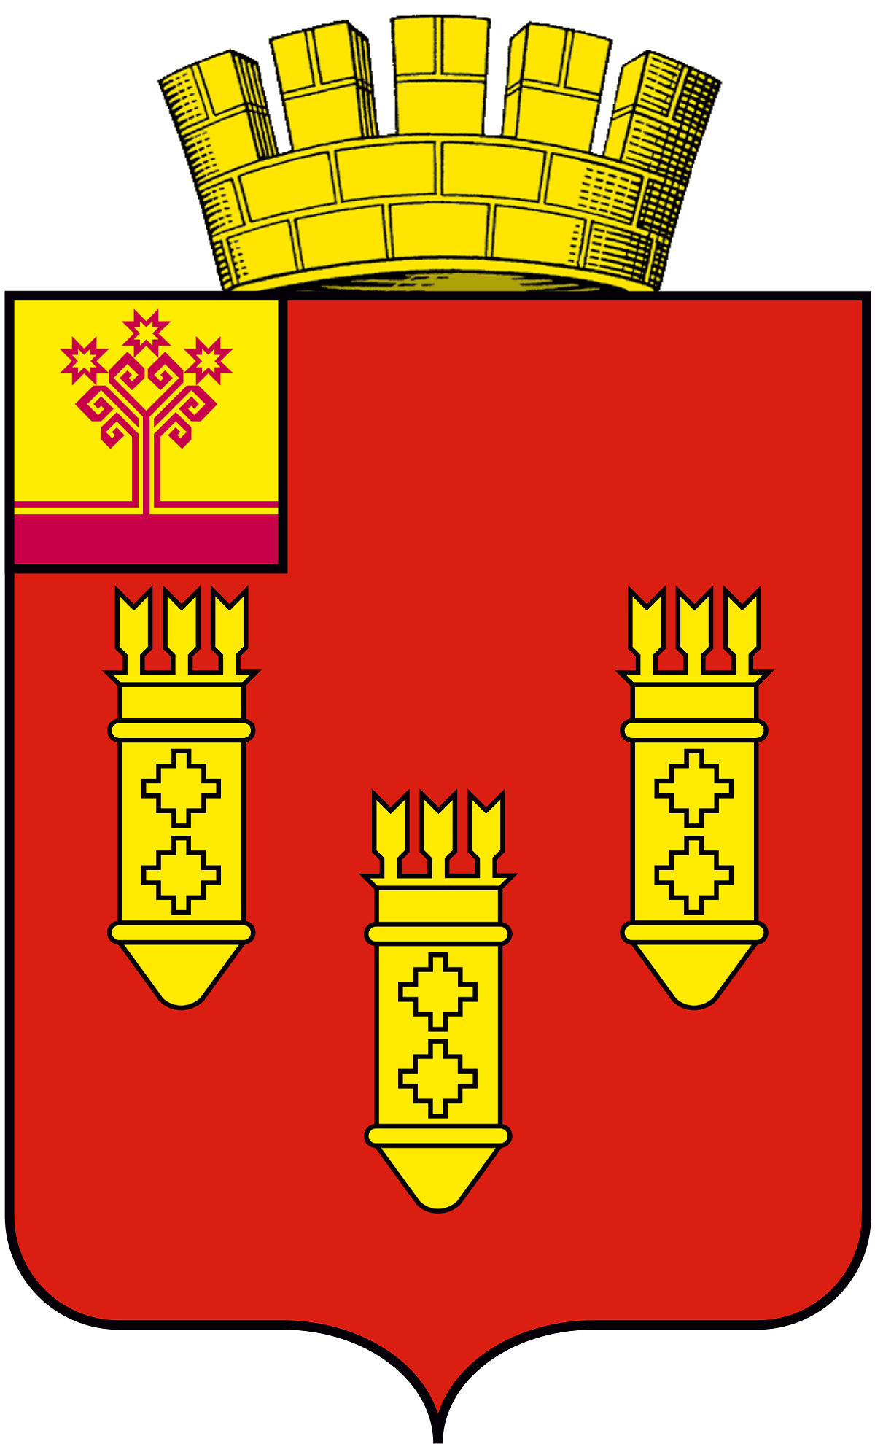 | Чувашская Республика  АДМИНИСТРАЦИЯ  города Алатыря  РАСПОРЯЖЕНИЕ  « » ________2023 г. №____  г. Алатырь

О временном ограничении движения и стоянки транспортных средств на время проведения в городе Алатыре День города Алатыря 4, 5 августа 2023 года
В соответствии с Федеральным законом от 10 декабря 1995 года № 196- ФЗ «О безопасности дорожного движения», Федеральным законом от 6 октября 2003 года № 131 – ФЗ «Об общих принципах организации местного самоуправления в Российской Федерации», Федеральным законом от 8 ноября 2007 года № 257 – ФЗ «Об автомобильных дорогах и о дорожной деятельности в Российской Федерации», Законом Чувашской Республики от 15 ноября 2007 года №72 «О временных ограничении или прекращении движения транспортных средств по автомобильным дорогам регионального, межмуниципального и местного значения в Чувашской Республике», постановлением Кабинета Министров Чувашской Республики от 24 февраля 2012 года № 62 «Об утверждении Порядка осуществления временных ограничений или прекращения движения транспортных средств по автомобильным дорогам регионального, межмуниципального и местного значения в Чувашской Республике», в целях обеспечения безопасности дорожного движения и организации транспортного обслуживания населения на время проведения Дня города Алатыря 5 августа 2023 года

1. Внести ограничения движения и стоянки транспортных средств.
1.1. с 09:00 04 августа 2023 года до окончания мероприятия 05 августа 2023 года по ул. Первомайская, площадь перед зданием администрации города Алатыря, от ул. Б. Хмельницкого до ул. Комиссариатская.
1.2. 16.00 04 августа 2023 до 20.00 04 августа 2023 по ул. Комиссариатская – от пересечения/ул. Комиссариатская/ул. Гоголя до пересечения ул. Комиссариатская / ул. Московская;
1.3. с 06:00 5 августа 2023 года до окончания мероприятия:
ул. Первомайская - от пересечения ул. Первомайская/ ул. Гончарова до пересечения ул. Первомайская /ул. Комиссариатская;
ул. Комиссариатская – от пересечения ул. Гоголя /ул. Комиссариатская до
пересечения ул. Комиссариатская / ул. Московская;
ул. Московская – от пересечения ул. Комиссариатская / ул. Московская до пересечения ул. Московская/ ул. Гончарова;
ул. Б. Хмельницкого – от пересечения ул. Б. Хмельницкого / ул. Гоголя до пересечения ул. Б. Хмельницкого / ул. Стрелецкая;
2. На период ограничения движение транспортных средств организовать в объезд по существующей улично-дорожной сети.
3. Отделу архитектуры, градостроительства, транспорта, природопользования и жилищно-коммунального хозяйства администрации города Алатыря (Колов К.И.) организовать работу общественного транспорта в соответствии с вводимыми ограничениями.
4. Отделу культуры, по делам национальностей, туризма и архивного дела администрации города Алатыря (Кандрашин В.А.) разместить настоящее постановление на официальном сайте администрации города Алатыря Чувашской Республики и опубликовать в периодическом печатном издании «Бюллетень города Алатыря Чувашской Республики».
5. Межмуниципальному отделу МВД России «Алатырский» рекомендовать организовать охрану общественного порядка, регулирование уличного движения, обеспечить контроль за соблюдением безопасности дорожного движения и выполнение распорядительно-регулировочных действий во время проведения мероприятий.
6. Контроль за исполнением настоящего распоряжения возложить на заместителя главы администрации - начальника отдела архитектуры, градостроительства, транспорта, природопользования и жилищно-коммунального хозяйства администрации города Алатыря Колова К.И.

Глава администрации П.В.Аринин

Исп. О.О,Китайкина

Тел. 8(83531)2-00-10

